Compito di Fisica Generale I – Ingegneria Elettronica e Telecomunicazioni 18/09/2019
Esercizio 1
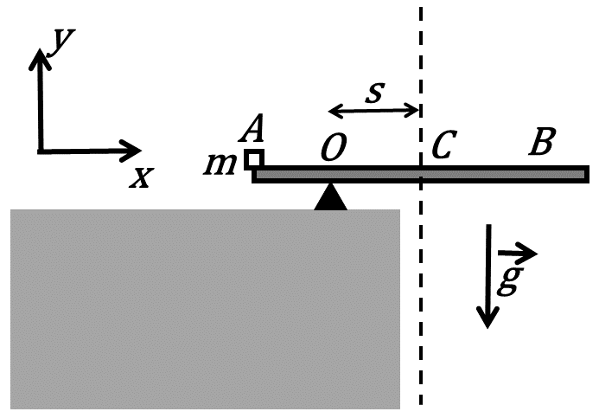
Un’asta rigida omogenea di lunghezza $L=48 cm$ e massa $M=3 kg$ è appoggiata su un supporto $O$, come in Figura. L’asta è mantenuta in equilibrio da una massa $m$, schematizzabile come un punto materiale, posta nell’estremo $A$ dell’asta. Sia $s$ la distanza del supporto $O$ dal centro di massa $C$ dell’asta.
1) Si determini (solo algebricamente) la massa $m$ in funzione di $s$.
All’istante $t=0$ la massa $m$ viene istantaneamente rimossa.
2) Si determini (solo algebricamente) l’accelerazione angolare $\vec{α}\left(s\right)$ dell’asta in funzione di $s$ nell’istante $t=0^{+}$ immediatamente successivo alla rimozione della massa.
3) Si determini (algebricamente e numericamente) il valore di $s$ in corrispondenza del quale il modulo dell’accelerazione angolare calcolata nel punto 2) è massimo ed il corrispondente valore di tale accelerazione.
4) Con il valore di $s$ ricavato nel punto 3) si determini la reazione del supporto nell’istante $t=0^{+}$.

Esercizio 2
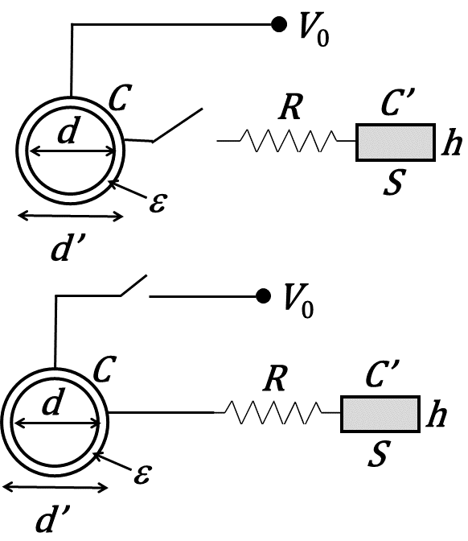
Un condensatore sferico $C$ è formato da due sfere concentriche di diametri $d=60 mm$ e $d’=61 mm$. Tra le piastre è interposto un materiale dielettrico di costante $ε=3.5$. Il condensatore $C$ viene caricato con una differenza di potenziale costante $V_{0}$ (irrilevante per il calcolo) finché le sue armature raggiungono una carica $Q_{0}=200 μC$ (vedi Figura in alto); a questo punto il condensatore $C$ viene disconnesso dalla batteria e collegato, tramite una resistenza $R$, ad un altro condensatore $C'$, inizialmente scarico, a facce piane e parallele di superficie $S=0.0314 m^{2}$, poste ad una distanza $h=2.5 mm$(vedi Figura in basso). Fra le armature di $C'$ c’è il vuoto.
1) Si calcolino le capacità dei due condensatori.
2) Si determinino le cariche sulle armature dei condensatori $C$ e $C'$ all’equilibrio.
3) Si determini l’energia dissipata sulla resistenza $R$ per effetto Joule tra l’istante $t=0$in cui i condensatori vengono collegati ed il raggiungimento dell’equilibrio. Perché per rispondere a questa domanda non è necessario conoscere $R$ ?
4) Si determini l’andamento temporale della carica $Q\left(t\right)$sul condensatore $C$ e della corrente $I\left(t\right)$ a partire dall’istante $t=0.$ Si calcoli il tempo $t_{eq}$ necessario affinché le cariche sui condensatori raggiungano il valore di equilibrio entro l’$1\%$ scegliendo $R=1 kΩ$.

